

مشروع لمادة الكيمياء بعنوان:

عمل الطالبات :
هاجر عبيد سعيد عبدالله الزعابي
مزنه محمد عبيدالله سعيد الهاشمي
عذاري محمد صالح الكعبي
نوف صالح العبدولي
بإشراف المعلمة : مرفت
مقدمة المشروع:
الحمد الله رب العالمين و الصلاة و السلام على أشرف الخلق و المرسلين ، فيسرنا تقديم هذا البحث الذي يشمل صدا الحديد لبعض المسامير من خلالها نتعرف على اي حرارة تساعد على الصدأ وكيفية تأكسد الصدأ
اسم المشروع:
صدأ الحديد
فكرة المشروع :
إحضار بعض المسامير إلى مختبر الكيمياء و القيام بإحضار ماء ساخن + ماء بارد ونرى مفعول حرارة الماء على المسامير إذ يساعد على تأكسد الصدأ أم لا
الزمان:
استغرق عمل المشروع ثلاثة ايام حيث بدأنا من يوم الاثنين2011-11-10
حتى يوم الخميس 2011-11-13
المكان:
مختبر الكيمياء

أهداف المشروع:
تتلخص اهداف المشروع كالتالي

على صعيد الفرد

- تنمية التعاون البناء بين الطلاب
- تنمية مهارات البحث العلمي لدى أفراد المجموعة البحثية
- التطبيق العلمي لما تم دراسته في المنهج الدراسي حول الصدأ
- اكتساب المهارات و القدرات اللازمة لعمل التجارب العلمية
على صعيد الدراسة

- التعرف على الصدأ
- التعرف على كيفية تكون الصدأ

الأدوات:
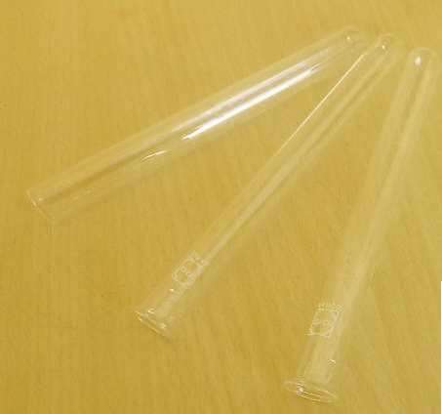
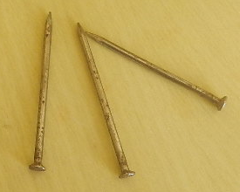

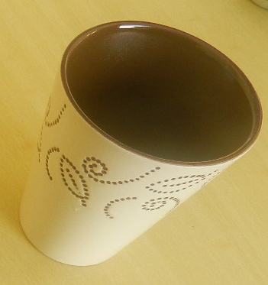

خطة تنفيذ المشروع :

  - تحديد أفراد المجموع البحثية
  - اجتماع أفراد المجموعة البحثية للاتفاق على الفكرة و إقرارها
  - الاتفاق على خطة تنفيذ المشروع و توزيع المهامق
  - إحضار المسامير والأنابيب والأدوات اللازمة
  - الذهاب للمختبر لعمل التجربة
  - تسجيل النتائج التي تم الحصول عليها في الأوراق وتصويرها
  - عمل تقرير نهائي عن المشروع

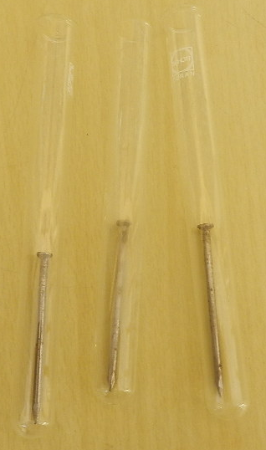
التنفيذ:
1-وضع الثلاثة مسامير في الأنابيب الزجاجية :
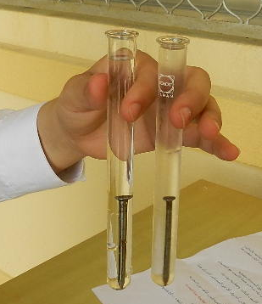
2-ملئ أنبوبة بماء ساخن وأخرى بماء بارد والثالثة تبقى بلا ماء

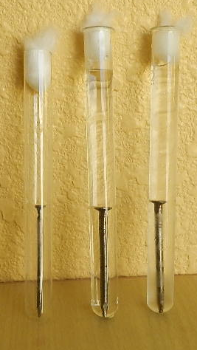
3-سد كل الأنبوبات الزجاجية بالسدادة وتركه لمدة ثلاث ايام :

البيانات و المشاهدات :

حصلت المجموعة على النتائج بعد الانتهاء من مدة للمشروع و كانت كالتالي :
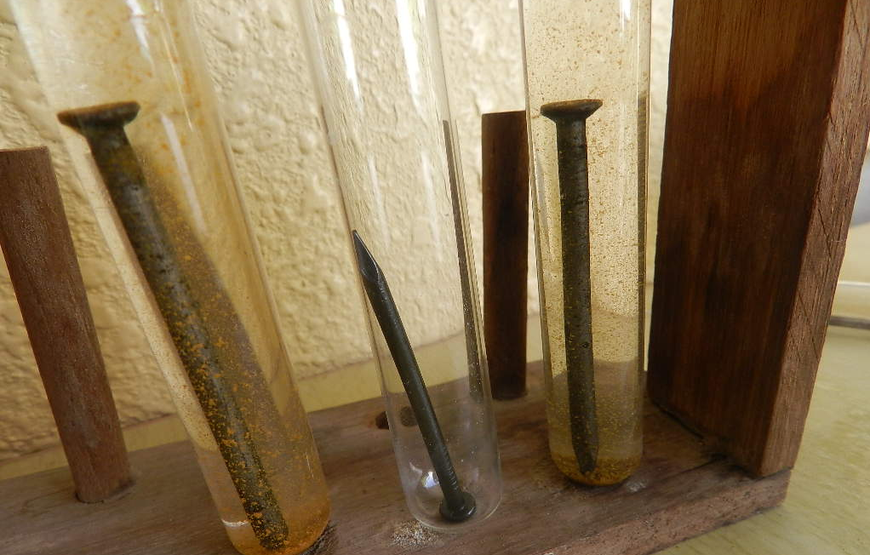

الخاتمة

من خلال ما قمنا به من جهد فإننا نتوجه بالشكر الى المعلمة مرفت ، ونرجو من الله تعالى أن نكون قد وفقنا لاختيار الموضوع و تنفيذه على أكمل وجه ، ونتأسف من كل تقصي بدر منا ، و السلام عليكم ورحمة الله و بركاته

